Mysql软件的几种打开方式:

1. 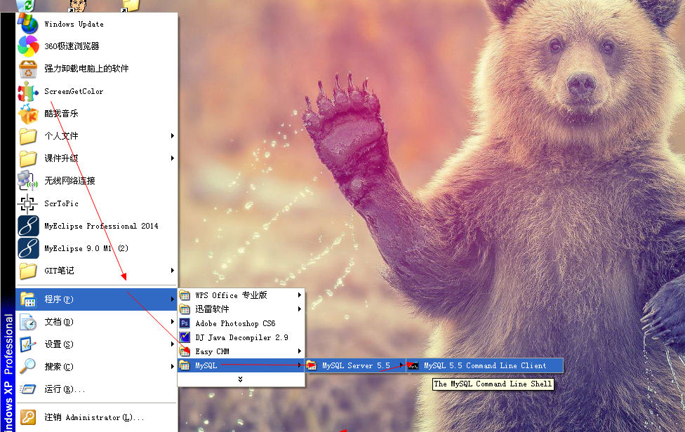
2. 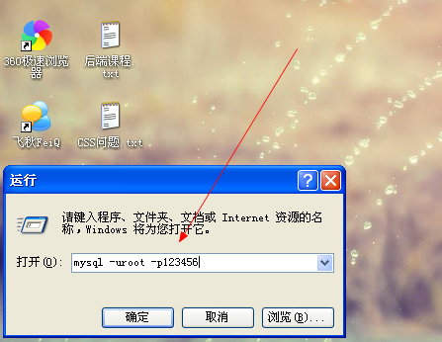
3. 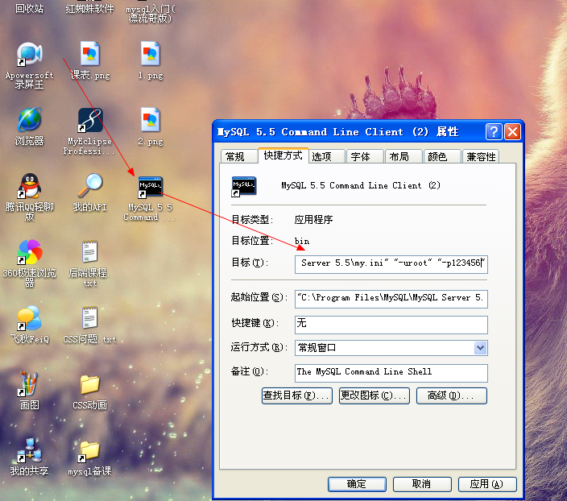
4. 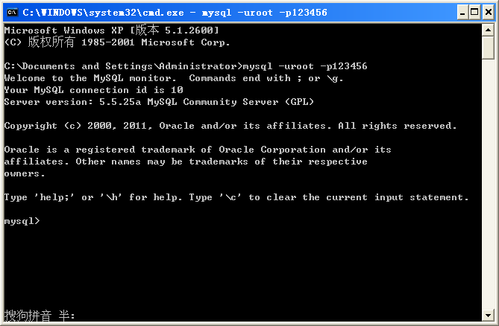
5. 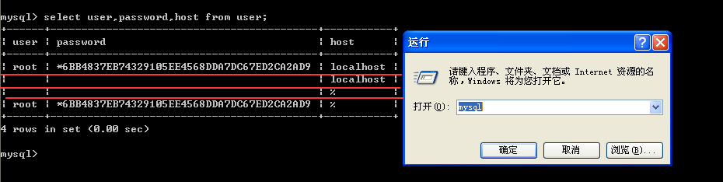

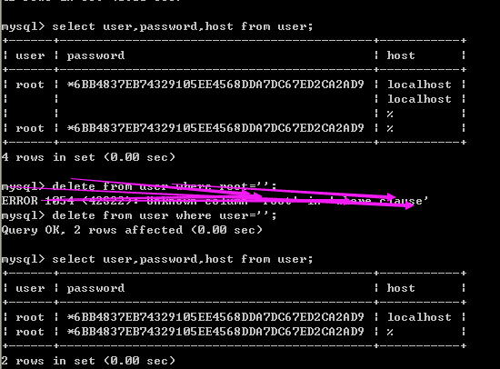

mysql软件实际可以看做一个粮食公司,

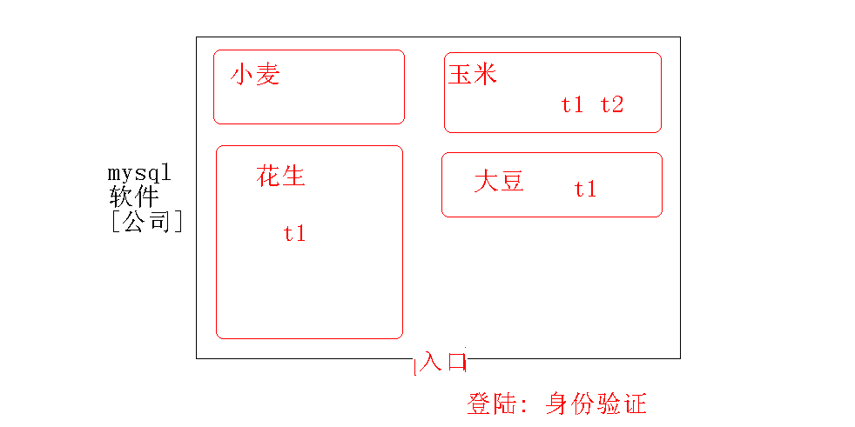

进入公司需要门口验证身份: 登陆数据库.

进入粮食公司后,需要查看有哪些仓库: 查看数据库实例

mysql软件正常情况下,默认含有四个数据库实例:

+--------------------+

| Database |

+--------------------+

| information_schema | //存放的是mysql软件的配置

| mysql | //存放的是账号和密码等信息.

| performance_schema | //存放的是mysql软件的配置

| test | //默认什么也没有,但是该数据库实例时系统自带,隐含附加其他信息.

+--------------------+

注意: 虽然test不含任何表,但是不能删除. 否则在后面的JDBC中,将无法操作.

数据通常是以表的格式存放[粮食通常存放袋子里]

登陆数据库:

mysql -u账号 -p密码

注意: 通常u与p后面不能有空格,否则空格将作为数据的一部分.

查看数据库实例: show databases;

选取操作的数据库实例: use 数据库实例名;

查看数据库实例中含有哪些表格: show tables;

查询表格数据: select 字段名1,字段名2,.. from 表名;

更改密码:

set password=password('新密码');

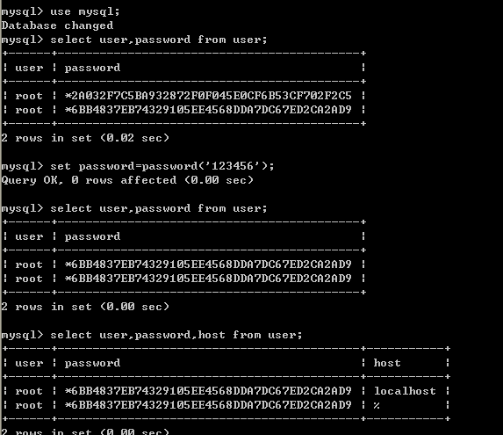

\s 查看所有信息

